**Touch-Regler** (für elektrisch und wasserbeheizte Geräte)

Bitte scannen Sie den QR-Code und folgen Sie den Links, um auf das Benutzerhandbuch zuzugreifen und die App herunterzuladen.

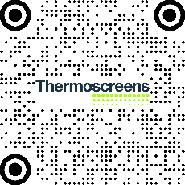

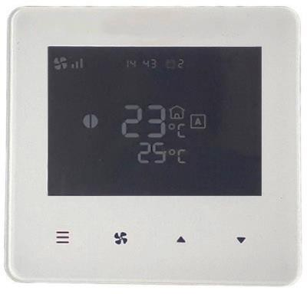

Home Drehzahl Aufwärts Abwärts

Der Controller ist über ein RJ-Kommunikationskabel mit der CCS-Platine verbunden und verfügt über vier Sensortasten (Home, Gebläsedrehzahl, Aufwärts-Pfeil und Abwärts-Pfeil) unterhalb des LCD- Displays, wie oben beschrieben.

#### Ein/Aus

Halten Sie die Home-Taste 2 Sekunden lang gedrückt, um den Luftschleier ein- oder auszuschalten.

**HINWEIS:** Wenn ein elektrisch beheizter Luftschleier während des Heizens ausgeschaltet wird, läuft das Gebläse ca. 2 Minuten weiter, um überschüssige Wärme abzuführen.

#### Handbetrieb/Automatikbetrieb

Tippen Sie bei eingeschaltetem Controller auf die Home-Taste, um zwischen Automatik- und Handbetrieb zu wechseln.

Auf dem Display wird entweder  für Automatikbetrieb oder  für Handbetrieb angezeigt.

#### Heizstufenauswahl Handbetrieb

Wählen Sie durch kurzes Drücken der Pfeiltasten eine Heizstufe zwischen null, mittel  und voll aus.

#### Automatikbetrieb

Die Heizleistung wird automatisch in Abhängigkeit von der Zulufttemperatur und der Solltemperatur geregelt. Die Zulufttemperatur ist die obere Temperaturanzeige auf dem Controller neben auf dem LCD-Display.

#### Gebläsedrehzahl

Drücken Sie kurz auf die Drehzahltaste, um zwischen den verschiedenen Gebläsedrehzahlen zu wechseln:

* niedrig
* mittel
* hoch

#### Datum und Uhrzeit

Sie können das Datum und die Uhrzeit entweder über die App oder direkt am Controller einstellen, wie unten beschrieben.

Schalten Sie den Controller ein und halten Sie die Gebläsedrehzahltaste 2 Sekunden lang gedrückt. Folgen Sie den Anweisungen auf dem LDC-Display:

* + Tippen Sie auf die Aufwärts-Pfeiltaste, um den Wert zu erhöhen.
  + Tippen Sie auf die Abwärts-Pfeiltaste, um den Wert zu verringern.
  + Tippen Sie auf die Drehzahltaste, um den Wert zu bestätigen.